* **Historia de usuario**

El alumno cuenta con la aplicación instalada en su dispositivo móvil (IOS), entra a la aplicación por primera vez y tendrá una pantalla con un menú de 4 opciones que le permitirán seleccionar la opción más agradable, como primera opción se le presenta la palabra JUEGO, si el alumno la selecciona entonces le muestra una segunda pantalla con un submenú de juegos, en el cual se muestran tres botones interactivos y el alumno sin necesidad de leer las instrucciones sabrá de qué se trata. Si el alumno decide jugar y elige la primera opción (PALABRAS), se le mostrará cuando la respuesta sea correcta o incorrecta, en caso de acertar, se actualizará la información proporcionándole un nuevo símbolo y se irá incrementando el puntaje, si es caso contrario entonces el juego finaliza y se le muestra un mensaje con la respuesta correcta.

Si el usuario no desea usar la opción JUEGO, como segunda opción se muestra INSTRUCCIONES, además se implementa otra opción de ESTADISTICAS la cual le permitirá saber la puntuación del mejor juego y de la última partida.

Finalmente al alumno se le presenta la opción SALIR, si ya no desea continuar con el juego.

* **Requerimientos**

1.- Software para el desarrollo de la app (XCODE)

2.- Imágenes de la tabla periódica actualizada

3.- Diseño de la interfaz de usuario

4.- Una pantalla para la opción uno del submenú (Palabras)

5.- Una pantalla para la opción dos del submenú (Imágenes)

6.- Una pantalla para la opción tres del submenú (Frases)

7.- Una pantalla que muestre las estadísticas del juego

* **Diseño**

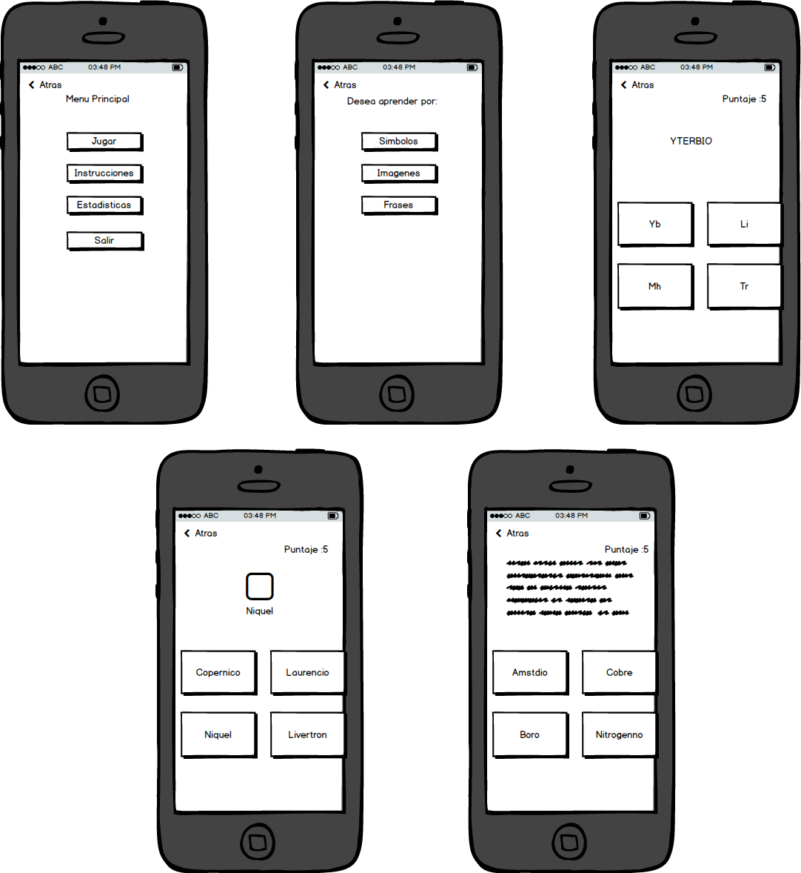

Ilustración 27

* **Implementación**
* Verificar si se cuenta con librerías para anexar sonido a la aplicación
* Implementar una función que permita generar palabras aleatorias
* Implementar función que compare palabras con base a un array que contiene todos los nombres de los elementos químicos.
* Implementar función que compare palabras con base a un array que contiene todos los símbolos de los elementos químicos.
* Hacer una pantalla para cada opción del submenú, la cual tendrá botones interactivos.
* Hacer una pantalla del juego seleccionado en la cual se implemente un botón de puntaje y lo vaya actualizando de forma correcta, esta pantalla mostrará un símbolo de forma aleatoria y mostrará cuatro opciones de respuesta de las cuales sólo una será la correcta y se mostrarán también de forma aleatoria.
* Implementar el diseño de la pantalla que muestre las instrucciones del juego
* **Pruebas**

Para el primer sprint es necesario:

* **Caja negra**
* Que tenga un menú principal y que funcionen todos los botones.
* Que funcione la segunda pantalla (submenú de juegos).
* Verificar que las tres opciones del submenú del juego genere palabras aleatorias
* Verificar que al seleccionar una palabra devuelva el mensaje correcto.
* Verificar que en la opción de puntaje realmente incremente el puntaje
* **Caja blanca**
* Verificar que las líneas especificas de código funcionen tal como se definieron, en este caso que las funciones implementadas devuelvan el resultado esperado.